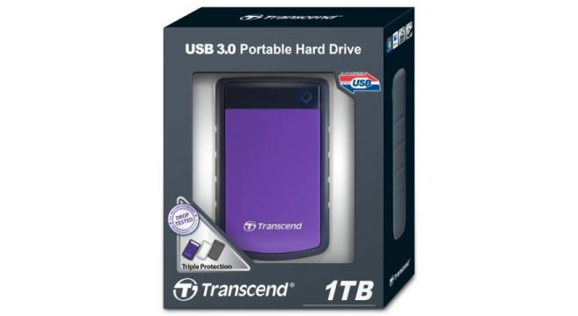
Ổ cứng di động 2.5" 1T Transcend StoreJet 2.5" H3
Hãng sản xuất | Transcend
Loại ổ cứng | HDD
Kích cỡ | 2.5"
Dung lượng | 1TB
Tốc độ quay | 5400rpm
Chuẩn giao tiếp | USB

TÍNH NĂNG NỔI BẬT
Vỏ ngoài chống va đập bằng silicon rất bền.
Hệ thống triệt tiêu va đập bảo vệ phần cứng bên trong khỏi hỏng hóc.
Cổng USB 2.0 tốc độ cao, tương thích với USB 1.1
Tốc độ truyền dữ liệu đạt tới 480Mb/giây
Bao gồm gói phần mềm StoreJet của Transcend:
Backup dữ liệu từ máy tính vào StoreJet hoặc bất kỳ thiết bị lưu trữ nào với scheduling options tiên tiến.
Phục hồi hoàn toàn hard drives, folders hoặc các file riêng biệt với chế độ bảo vệ file-overwrite thông minh.
Nén: giữ chỗ trống và bảo vệ files với Encryption mạnh.
OneTouch backup: định hình nút Backup tự động của StoreJet
Không cần nguồn ngoài.
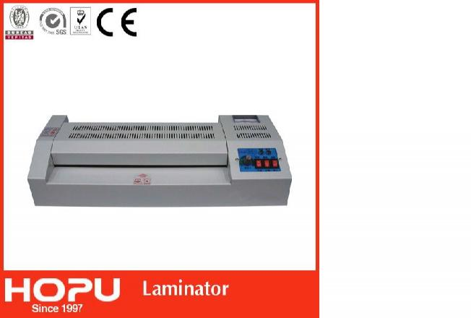
HP 320 ( Ép nóng, ép nguội A3, A4, A5 )

- Ép nóng, ép nguội
- Ép khổ giấy A3
- Thời gian nóng nhanh: 3-4 phút
- Tốc độ ép nhanh: 560mm/Phút
- Chức năng chống kẹt giấyChức năng điều chỉnh nhiệt độ
- Có đồng hồ đo nhiệt độ
- 4 trục rulô ép
- Định lượng giấy ép: 75-250 micron
- Nhiệt độ 100-200ºC, 560W
- Thân máy bằng kim loại siêu bền
- Trọng lượng: 15kg
- Thiết kế bằng võ kim loại siêu bền với 4 con lăn
- Xuất xứ : Mỹ

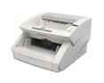
TestPro75
-Nhà sản xuất: Canon -Nạp và Chấm tự động.
-Khay nạp giấy chứa 500 bài thi -Tốc độ 75 bài thi / 1 phút
- Cổng giao tiếp SCSI -III/USB 2.0
Các phần mềm đi kèm
-Phần mềm trộn và đảo đề thi-Phần mềm chấm thi -Phần mềm tạo các báo cáo

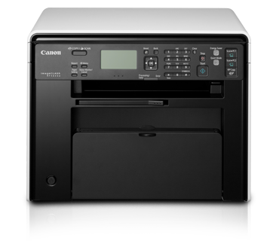
Máy in imageCLASS MF4820d

Máy in đa chức năng có khả năng in hai mặt

Tích hợp tính năng in đảo mặt tự động, chiếc máy in imageCLASS MF4820d mới đươc thiết kế nhằm mang lại năng suất cao, tiết kiệm chi phí mà không ảnh hưởng tới hình thức.
- In, quét, sao chụp, in đảo mặt tự động
- Tốc độ in (A4): 25 trang/phút
- FPOT (A4): 6,0 giây

Các thông số kỹ thuật cho imageCLASS MF4820d
IN
Phương pháp in | Máy in laser đen trắng
Tốc độ in (in một mặt; A4 / LTR) | 25 / 26trang/phút
Tốc độ in (in đảo mặt mặt; A4 / LTR) | 15 / 16trang/phút  7,7 / 8spm (tờ/phút)
Độ phân giải in | 600 x 600dpi
Chất lượng in với Công nghệ làm mịn ảnh | 1200 (tương đương) x 600dpi
Thời gian khởi động (từ khi bật nguồn) | 12 giây hoặc nhanh hơn
Thời gian khôi phục (từ chế độ nghỉ) | Xấp xỉ 2,0 giây.
Thời gian in bản đầu tiên (FCOT) | Xấp xỉ 6 / 5,8 giây (A4 / LTR)
Ngôn ngữ in | UFR II LT
In đảo mặt tự động | Chuẩn
Khổ bản in dành cho in đảo mặt tự động | LTR, LGL, A4  *khuyến nghị 60 - 105g/m²
Lề in | Lề trên, dưới, trái, phải: 5mm (không phải khổ giấy bao thư)  Lề trên, dưới, trái, phải: 10mm (khổ giấy bao thư)
Các tính năng in | Watermark, Page Composer, Toner Saver
SAO CHỤP
Tốc độ sao chụp (một mặt ; A4 / LTR) | 25 / 26cpm (trang/phút)
Tốc độ sao chụp (đảo mặt ; A4 / LTR) | 15/16cpm (trang/phút)  7,7/8spm (tờ/phút)
Độ phân giải bản sao | 600 x 600dpi
Thời gian sao chụp bản đầu tiên (FCOT) | Xấp xỉ 9,0 / 8,7 giây (A4 / LTR)
Số lượng bản sao tối đa | 99 bản
Phóng to/ thu nhỏ | 25 - 400 % tăng giảm 1%
Các tính năng sao chụp | Phân loại bộ nhớ, sao chụp 2 trong 1, sao chụp 4 trong 1, sao chụp cỡ thẻ ID
QUÉT
Độ phân giải bản quét | Độ phân giải quang học: 600 x 600dpi  Độ phân giải tăng cường: 9600 x 9600dpi
Chiều sâu màu quét | 24-bit
Quét kéo | Có, USB
Quét đẩy (quét lên máy tính) với phần mềm MF) | Có, USB
Các tính năng quét | TWAIN, WIA (tương thích trình điều khiển quét)
XỬ LÝ GIẤY
Nguồn giấy vào (tiêu chuẩn) | Giấy thường (60-80g/m²): khay Cassette 250 tờ, khay tay 1 tờ
Nguồn giấy ra | 100 tờ (giấy ra úp mặt , 20lb LTR / 68g/m² A4)
Khổ giấy (khay Cassette chuẩn) | A4, B5, A5, LGL, LTR, STMT, EXE, OFFICIO, B-OFFICIO, M-OFFICIO, GLTR, GLGL, FLS, 16K, IndexCard  Khổ bao thư: COM10, Monarch, C5, DL, khổ tuỳ chọn (Tối thiểu 76,2 x 210mm đến tối đa 216 x 356mm)
Khổ giấy (khay tay) | A4, B5, A5, LGL, LTR, STMT, EXE, OFFICIO, B-OFFICIO, M-OFFICIO, GLTR, GLGL, FLS, 16K, IndexCard  Khổ bao thư: COM10, Monarch, C5, DL,  Khổ tuỳ chọn (tối thiểu 76,2 x 127mm đến tối đa 216 x 356mm)
Loại giấy | Giấy thường, giấy dày, giấy tái chế, giấy trong suốt, giấy dán nhãn, giấy bao thư
Định lượng giấy (khay Cassette chuẩn) | 60 to 163 g/m²
Định lượng giấy (khay giấy) | 60 to 163 g/m²
KẾT NỐI VÀ PHẦN MỀM
Kết nối giao diện chuẩn (có dây) | USB 2.0 tốc độ cao
Kết nối giao diện chuẩn (không dây) | Windows®7 (32/64-bit)  Windows®XP (32/64-bit)  Windows®Vista (32/64-bit)  Mac OS X 10.5.8 hoặc phiên bản mới hơn (*¹)  Linux (*²)
Kết nối giao thức mạng làm việc | Trình điều khiển máy in, trình điều khiển máy quét, phần mềm MF , Presto! PageManager
CÁC THÔNG SỐ KĨ THUẬT CHUNG
Bộ nhớ | 128MB
Màn hình LCD | Màn hình LCD đen trắng 5 đường (bảng điều khiển điều chỉnh góc nhìn linh hoạt)
Kích thước | 390 x 362 x 301mm (đóng khay Cassette)  390 x 439 x 301mm (mở khay Cassette)
Trọng lượng | Không có ống mực | 10,5kg
Trọng lượng | Có ống mực | 11,1kg
Tiêu thụ điện | Tối đa: | 1320W hoặc thấp hơn
Tiêu thụ điện | Khi đang vận hành: | Xấp xỉ 560W (mức trung bình; khi sao chụp)
Tiêu thụ điện | Khi ở chế độ Standby: | Xấp xỉ 3,5W (mức trung bình)
Tiêu thụ điện | Khi ở chế độ nghỉ: | Xấp xỉ 1,4W (mức trung bình)
Mức âm (*³) | Khi đang vận hành: | Mức nén âm (vị trí người đứng ngoài):  51dB khi in (giá trị tham khảo)  Mức công suất âm:  6,6B khi in
Mức âm (*³) | Khi ở chế độ Standby: | Mức nén âm (vị trí người đứng ngoài):  Không thể nghe được (giá trị tham khảo) (*⁴)  Mức công suất âm: 4,3B hoặc thấp hơn
Môi trường vận hành | Nhiệt độ: 10 đến 30°C
Môi trường vận hành | Độ ẩm: 20% đến 80% RH (không ngưng tụ)
Nguồn điện yêu cầu | AC 220 to 240V: 50 / 60Hz
Cartridge (*⁵) | Cartridge 328: 2.100 trang  (Cartridge đi kèm: 1.000 trang)
Dung lượng bản in hàng tháng (*⁶) | 10.000 trang

